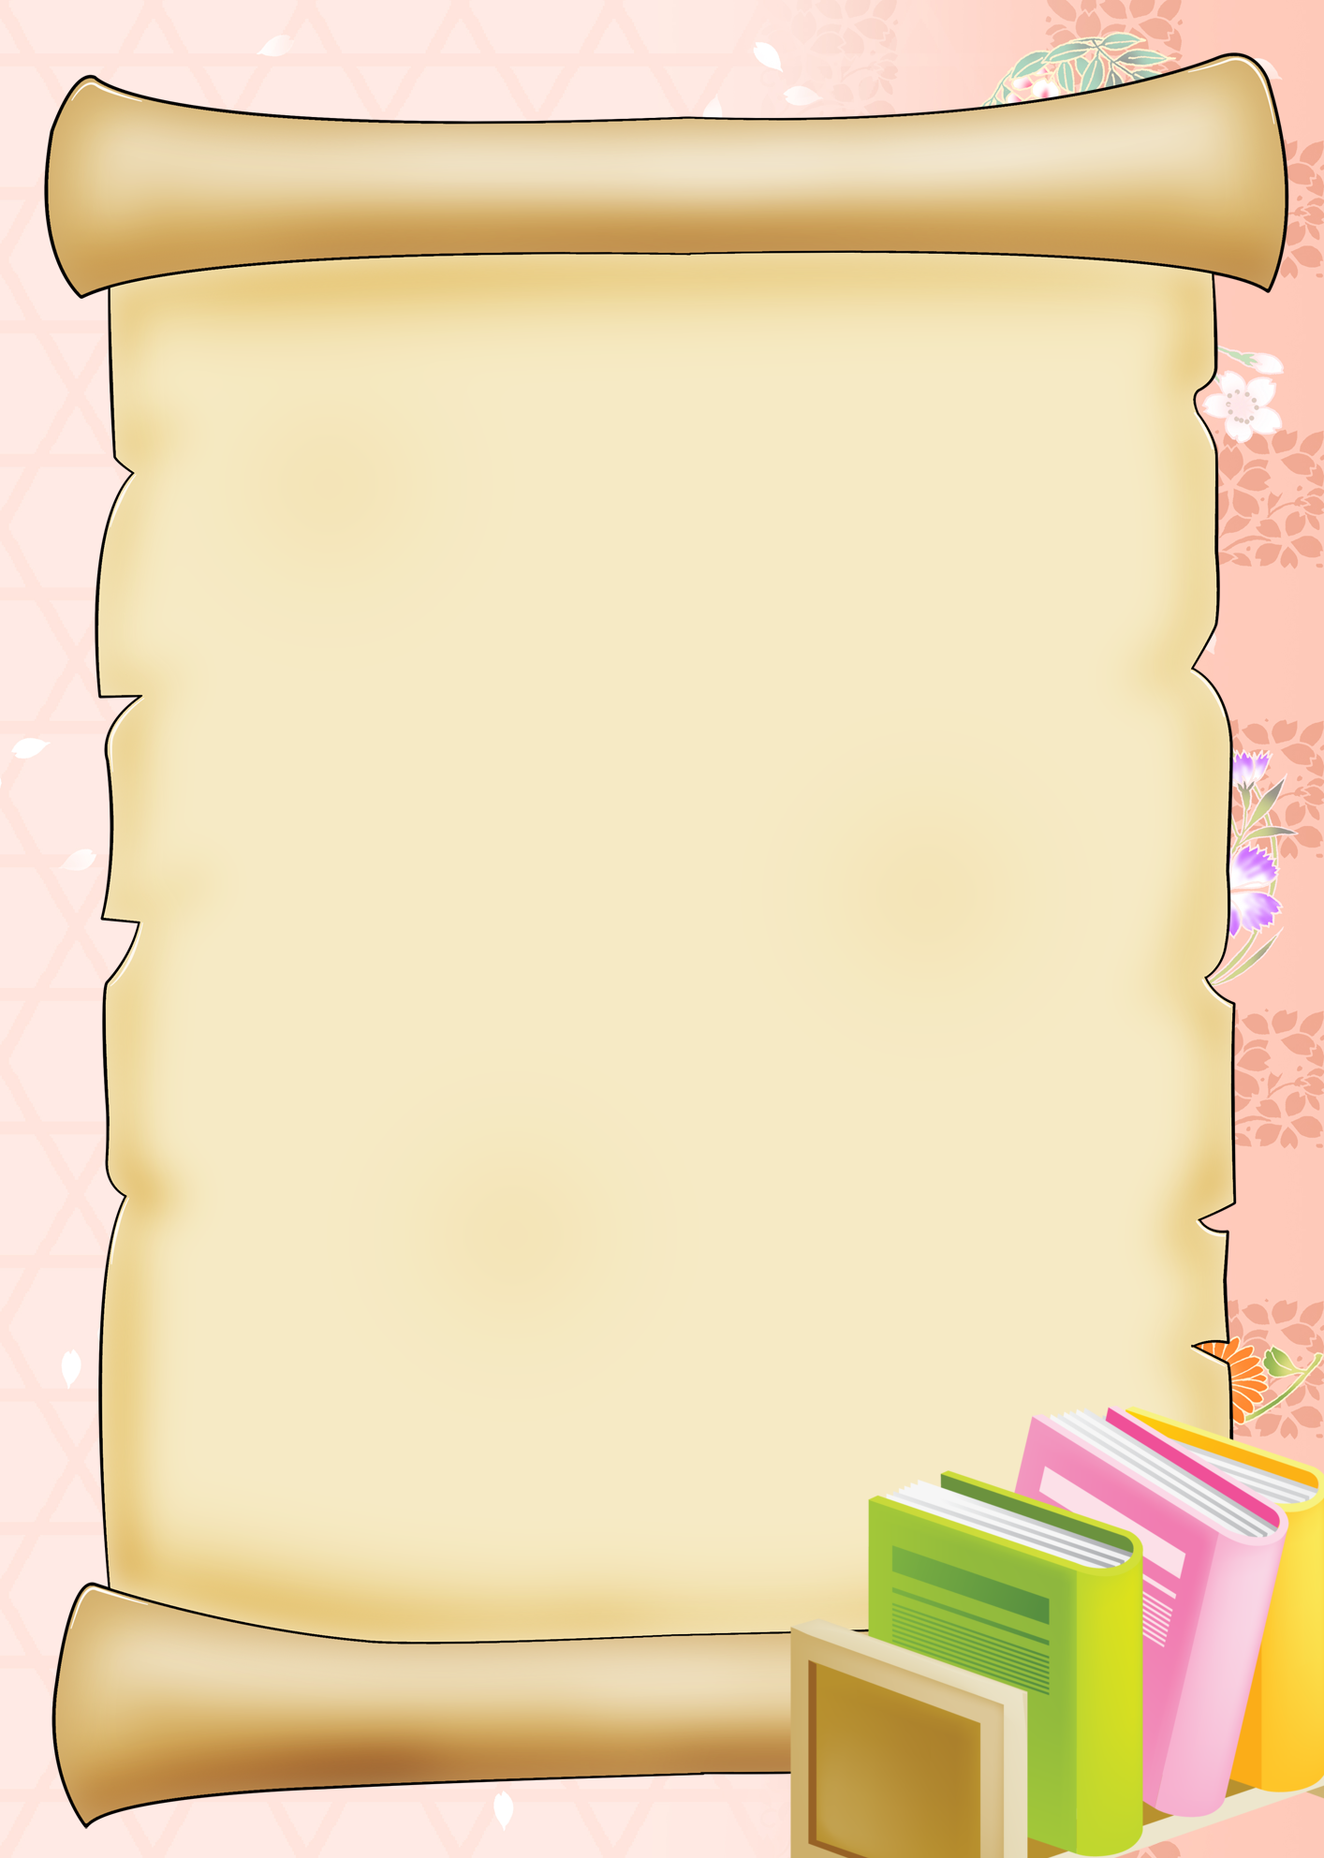

ТРЕНИНГИ
ДЛЯ
РАЗВИТИЯ НАВЫКА
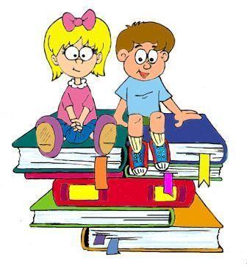
БЫСТРОГО ЧТЕНИЯ

ТЕКСТЫ
ЗА
«ШТОРКАМИ»
Испугались зайца
Мы ходили по грибы,
Зайца испугались.
Схоронились за дубы,
Растеряли все грибы.
А потом смеялись –
Зайца испугались.
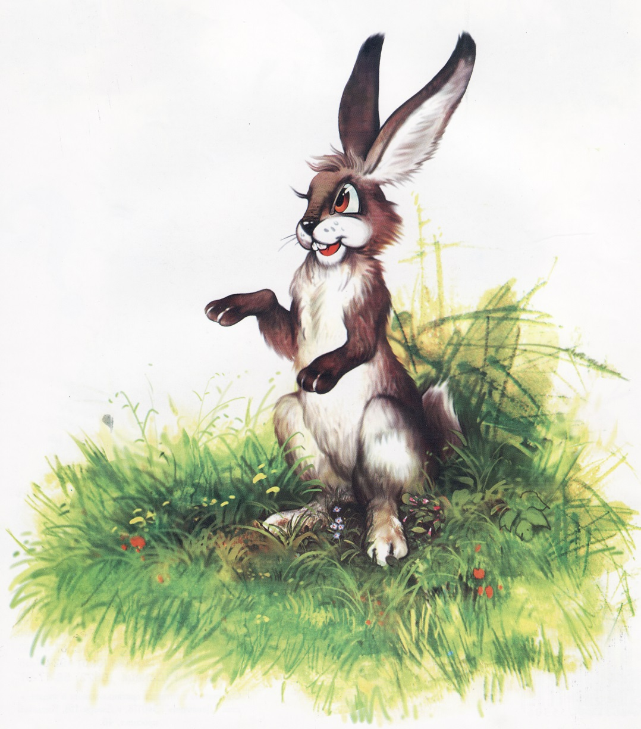
Сад
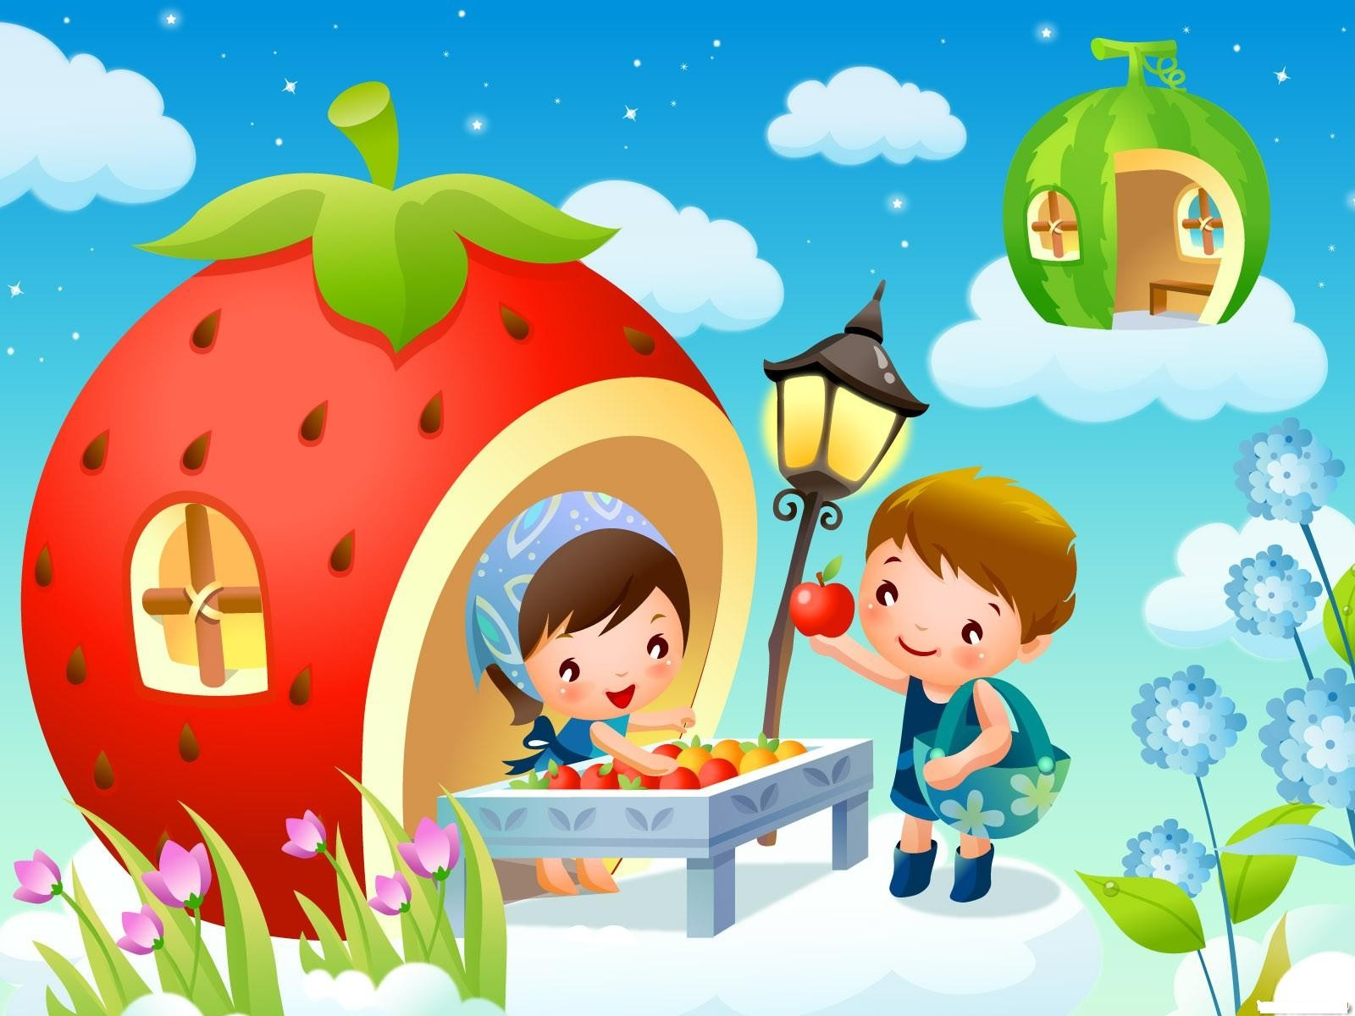
Возле школы сад. Там растут яблони, вишни и сливы. Школьники работают в саду. Мальчики срывают яблоки. Девочки кладут яблоки в корзины.
Зима в лесу
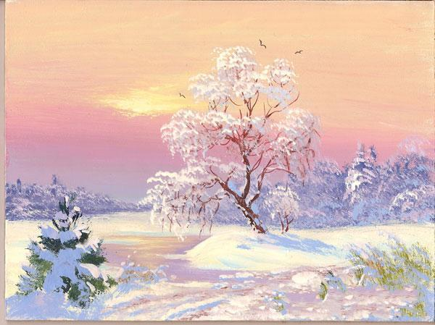
Выпал снег. Чистой, белой скатертью накрылась и отдыхает земля. Высятся глубокие сугробы. Тяжёлыми белыми шапками накрылся и притих лес… Кружевными белыми арками согнулись стволы молодых берёз.

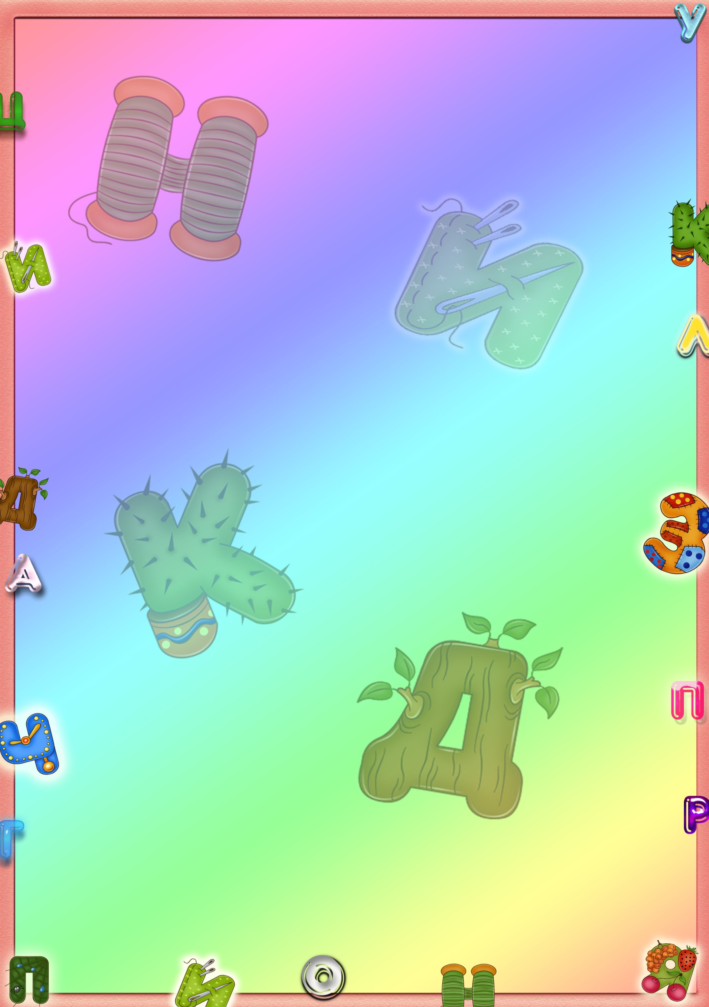

ТЕКСТЫ
С
ПРОПУЩЕННЫМИ
СЛОВАМИ

Медведь
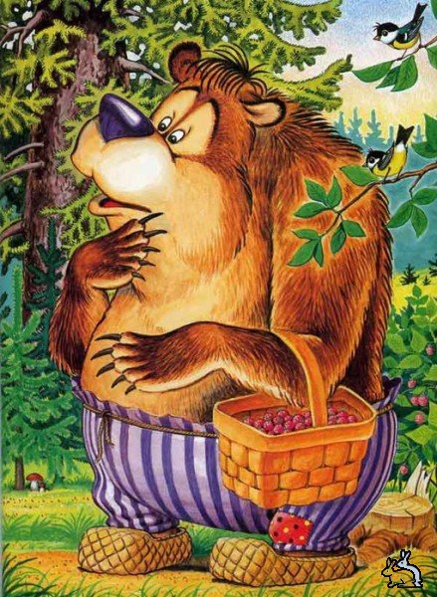
Сидит медведь – сладкоежка, ест ……. . Чавкает, урчит, причмокивает. Не по одной …… ест, а весь …… целиком обсасывает. Одни голые веточки …… . Ну и жадный же ты, ……! Смотри, объешься - ….. заболит.
(6)
(5)
(4)
(3)
(1)
(2)
1 – малину
2 – ягодке
3 – куст
4 – остаются
5 – мишка
6 - живот

Про ёжика
Осенью у ежей мало добычи. Попрятались в ….. черви, ящерицы. Трудно ….. жуков, лягушек. В ясные ….. дни готовит ….. теплое гнёздышко. Ночью и ….. таскает в норку под старым ….. сухие ….. и мягкий мох.
(8)
(7)
(6)
(5)
(4)
(3)
(2)
(1)
Ёжик проводит в норке под ….. долгую ….. . Спит он свернувшись ….. до весеннего …... .
(11)
(10)
(9)
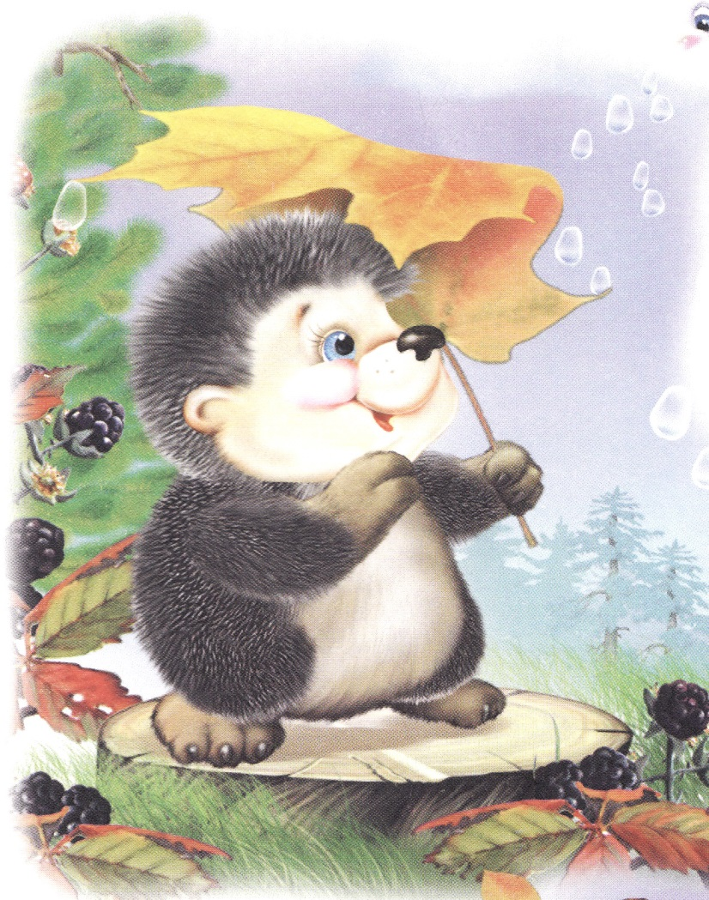
1 – землю
2 – находить
3 – осенние
4 – ёж
5 – днём
6 – пнём
7 – листья
8 – снегом
9 – зиму
10 – клубочком
11 - солнышка

СПЛОШНЫЕ
ТЕКСТЫ
Щенки
ГришеиСенеподарилищенковГриша
назвалсвоегощенкаШарикСенядалсвоемущенкукличкуДружокСенябаловалДружкаГришабылсШарикомстрогШарик
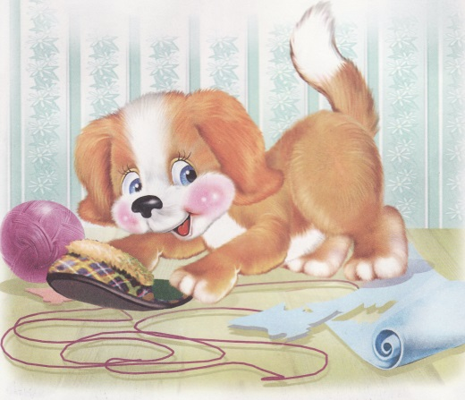
выросхорошейсобакойАДружоктакничемуиненаучился.

Про лису
Лисичказимоймышкует –мышейловитОнасталанапенёк,чтобыпо
дальшебыловидно,ислушаетисмотрит:
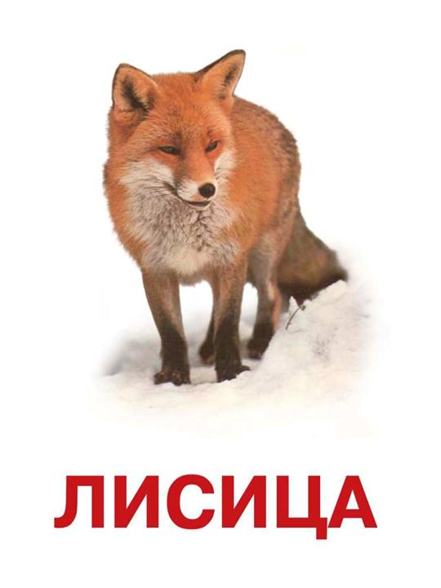
гдеподснегоммышьпискнет,гдеснегчуть-чутьшевельнётсяУслышит,заметит-кинетсяГотово:попаласьмышьвзубыры
жейпушистойохотнице.
В лесу
Хорошовлесуосенью!Ввоздухевьется
тонкаяпаутинаНадеревьяхмногоразноцвет
ныхлистьевНовотлистьясъёжилисьиопалиЗа
вылветерВьюгазамелавсетропинкиЛесза
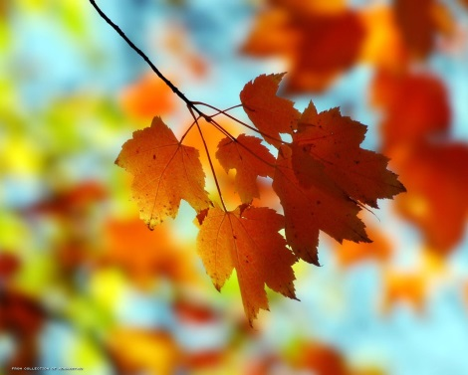
снулСпитлес,асамждёт,когдавесеннийве
теробъявитоприходевесны.

Дети рисуют
ЛенарисуетмореЯркосветитсолнышкоНамореволныикораблик.
ВитянарисовалгорыПогорамскачетвсад
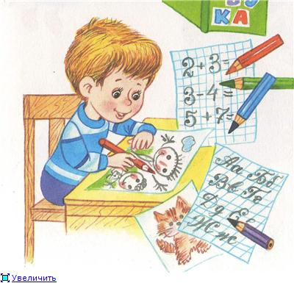
никнаконеМашарисуетизбушкуОнастоитнаопушкелесаВокошкесветКдомуведёттропинкаПереддомомбегаетсобакаРыжик.

